- Цель работы
Цель второй работы – научиться применять сплайны (линии) для моделирования трёхмерных объектов на примере построения модели архитектурного сооружения (ротонды), а также овладеть приёмами создания тел вращения и выдавливания с помощью логических операций и научиться расставлять объекты в сцене с использованием массива.

- Номер варианта (из таблиц Л2.1 и Л2.2)
Вариант 14
  - Форма колонн (сплайн и число углов)
Star 8
  - Количество колонн
9 шт
  - Вариант вазы


- Краткое описание процесса создания ротонды (поэлементно) и вазы
Построение модели ротонды состоит из нескольких этапов: создание цоколя, фасада, дверного проёма, крыши и колонн.

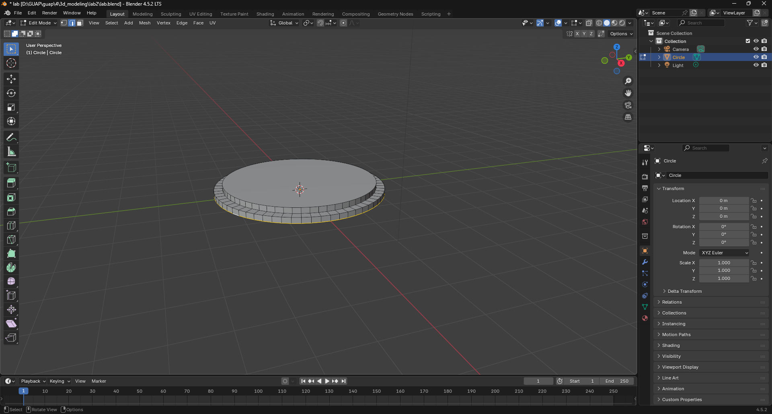
Рисунок 1 – Цоколь ротонды
Фундамент создаётся при помощи инструментов Extrude, Scale и Fill, итоговый результат на рис 2.

- Как вырезать один объект из другого

- Как создать массив копий объекта

- Скриншот результатов быстрой визуализации (рендера)

- Выводы о проделанной работе

- Цоколь и фасад здания были созданы из окружностей путём экструзии рёбер вдоль оси Z. Стенкам фасада придана толщина с помощью модификатора Solidify. Затем фасад установлен на цоколь через привязку по полигонам (рис. №).
Рисунок №. Создание фасада

